Федеральное государственное бюджетное образовательное учреждение
высшего образования
«РОССИЙСКАЯ АКАДЕМИЯ НАРОДНОГО ХОЗЯЙСТВА
И ГОСУДАРСТВЕННОЙ СЛУЖБЫ
ПРИ ПРЕЗИДЕНТЕ РОССИЙСКОЙ ФЕДЕРАЦИИ»

НИЖЕГОРОДСКИЙ ИНСТИТУТ УПРАВЛЕНИЯ – филиал РАНХиГС

Факультет управления
Кафедра Информатики и информационных технологий
Направление подготовки / специальность: 09.03.03 Прикладная информатика
Направленность (профиль) / специализация: Корпоративные информационные системы управления

Отчет по лабораторной работе №2

по дисциплине: | О Основы функционального программирования

АВТОР
Обучающийся 3 курса группы Ик-731
заочной формы обучения
_____________ Соколов Д. А.
(подпись) (фамилия, инициалы)

РУКОВОДИТЕЛЬ
_________________________________________
(ученая степень, ученое звание)
оценка ____________________________________
«_____» __________________ 20____ г.
(дата защиты)
_____________ Гордеев А.Б.
(подпись) (фамилия, инициалы)

Нижний Новгород, 2025 г.

Вариант №16
Цель: Научиться определять рекурсивные функции. Получить представление о механизме сопоставления с образцом. Приобрести навыки определения функций для обработки списков.

2. Задания к лабораторной работе
1. Приведите пример нетривиальных выражений, принадлежащих

2. Напишите функции, решающие следующие задачи:
2.1. Три точки A, B, C лежат на одной прямой. Заданы длины AB, BC, AC. Может ли точка A лежать между точками B и C.
Теория: Если точка A лежит между B и C (порядок точек B-A-C или C-A-B), то отрезок BC состоит из двух частей: BC=BA+AC
То есть расстояние между крайними точками равно сумме расстояний до точки между ними.
И наоборот: если длины неотрицательные и выполняется: BC=AB+AC
Также AB > 0 и AC > 0 (A не совпадает с B или C)
Код функции приведен на рисунке 3.
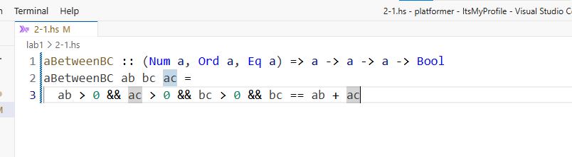
Рисунок 3 – Функция
Объяснение: функция принимает значения только подходящие под типы:
Num a — тип a ведёт себя как число.
Ord a — значения a можно сравнивать по порядку.
Eq a — значения a можно проверять на равенство.

Результат выполнения на рисунке 4:
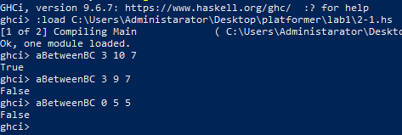
Рисунок 4 – Результат выполнения функции

Выводы

